Тема недели: «Природа вокруг нас» (6.05 – 8.05.2020г.)
Среда 6.05.2020г.
Развитие речи. Тема: «Весенние цветы»
Цель: Обогащать знания об окружающем мире, о цветах;
Задачи: развивать связную речь; ознакомление детей с растительной фауной города.
Оборудование и материалы: магнитная доска, иллюстрация растений (цветов).
Ход занятия:
Стихотворение
Здравствуй, милый, мой цветок,
Леса гость весенний.
Как красиво ты расцвел
Здесь в уединенье!
Улыбнется ветерок
И с тобой играет.
Солнце целый день тебя
Весело ласкает.

Воспитатель: Ребята, а вы любите путешествовать
Дети: Да
Воспитатель: Дети я вам предлагаю попутешествовать, и мы с вами отправимся на волшебную полянку, а добираться туда будем на поезде. Встанем друг за другом паровозиком и отправимся в путь. (Звучит звук поезда, и дети отправляться в путь)
Воспитатель: Мы к лесной полянке вышли,
Поднимая ноги выше,
Через кустики и кочки,
Через ветви и пенёчки;
Очень долго мы шагали
Наши ноженьки устали.
Сейчас сядем отдохнём,
А потом опять пойдём.
Дети подходят к полянке и видят много цветов (рисунки цветов разложены по полу)
Воспитатель: И вот мы с вами приехали на волшебную полянку. Посмотрите, как на полянке красиво. Как много цветов. Какого цвета вы видите цветы?
Дети: Синие, желтые, красные.
Воспитатель: давайте соберем цветы в корзинки.
Дети собрали цветы в корзинки.
Воспитатель: Молодцы. А теперь давайте с вами немного отдохнем.
Физкультминутка.
На лугу растут цветы
Небывалой красоты. (Дети сидят на корточках)
К солнцу тянутся цветы.
С ними потянись и ты. (Встать на ноги, потянуться, поднять руки вверх)
Ветер дует иногда,
Только это не беда. (Махи руками, покачивание туловища)
Наклоняются цветочки,
Опускают лепесточки. (Наклоны)
А потом опять встают
И по-прежнему цветут. (Встать на ноги, повороты туловища влево-вправо)
Воспитатель: Вот мы и отдохнули. А теперь давай мы немного поиграем.
На столе разложены по количеству детей цветы с геометрических фигур без одного лепестка. Дети подбирают лепесток.

Дидактическая игра «Подбери цветку листок и лепесток»
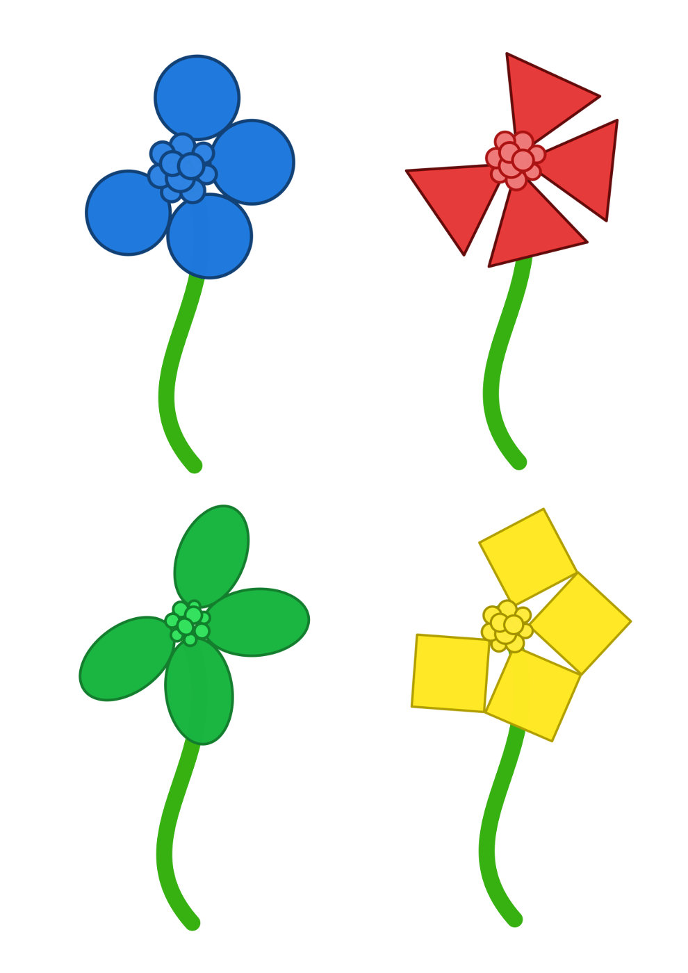
Воспитатель: Рассмотрите внимательно эти цветы. Покажите цветок с круглыми лепестками (квадратными, треугольными, овальными). С каждого цветка упал один лепесток. Подберите каждому цветку соответствующий лепесток
Воспитатель: Молодцы ребята. Все положили лепесточки к своему цветку. Но нам уже пора возвращаться группу.
Звучит звук поезда, и дети возвращаются в группу.
Воспитатель: Дети, мы были с вами на волшебной полянке. А теперь эту волшебную полянку мы создадим у себя в группе. А вот и полянка, но на ней нет цветов.
Воспитатель: Вот какая у нас красивая полянка вышла. Она нас будет долго радовать.

